**三角形全等2**

**一、单选题**

1．如图，已知，，要使，添加的条件可以是（   ）

A． B． C． D．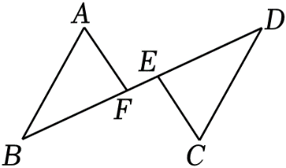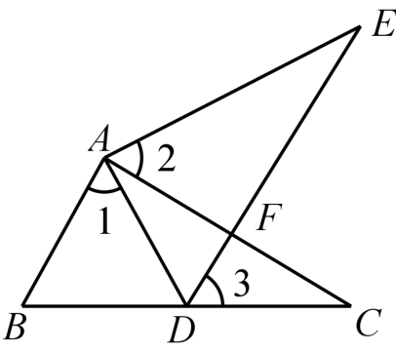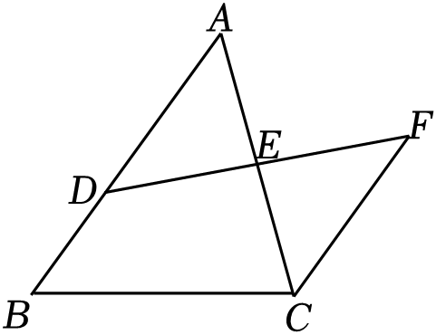

2．如图，已知点在的外部，点在边上，交于，若 ，，则有（    ）

A．B．C． D．

3．如图，*D*是上一点，交于点*E*，， ，，，则的长度为（　　）

A．2 B．2.5 C．4 D．5

4．小刚把一块三角形玻璃打碎成了如图所示的三块，现要到玻璃店取配一块完全一样的玻璃，那么最省事的办法是（    ）

A．带①去 B．带②去 C．带③去 D．带①和②去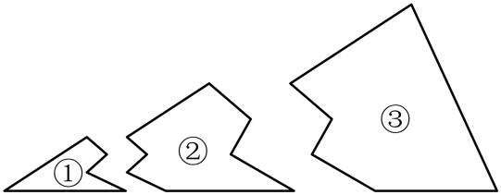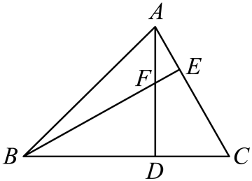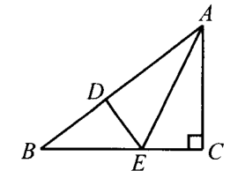

5．如图，是的高线，*AD*与*BE*相交于点*F*．若，且的面积为6，则的长度为（    ）

A．4 B．3 C．2 D．1

6．如图，在中，，的平分线交于点*E*，于点*D*，若的周长为12，，则的周长为（    ）

A．9 B．8 C．7 D．6

7．如图，△*ABC*的面积为10cm2，*AP*垂直∠*B*的平分线*BP*于*P*，则△*PBC*的面积为（    ）

A．3cm2 B．5cm2 C．6cm2 D．8cm2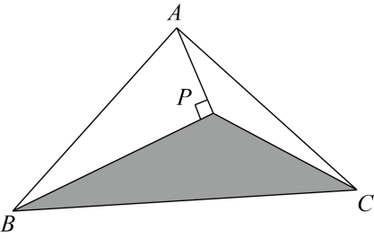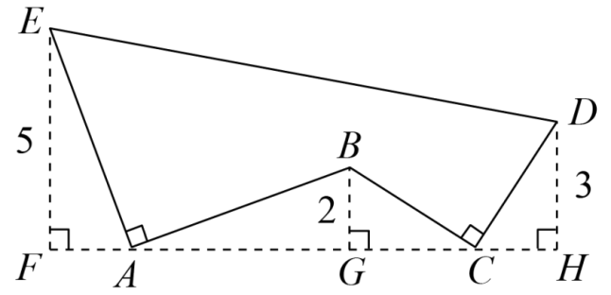

8．如图，*AE*⊥*AB*且，*BC*⊥*CD*且，请按照图中所标注的数据，计算图中实线所围成的图形的面积是（    ）

A．30 B．32 C．35 D．38

**二、填空题**

9．如图，，，那么判定的理由是____．

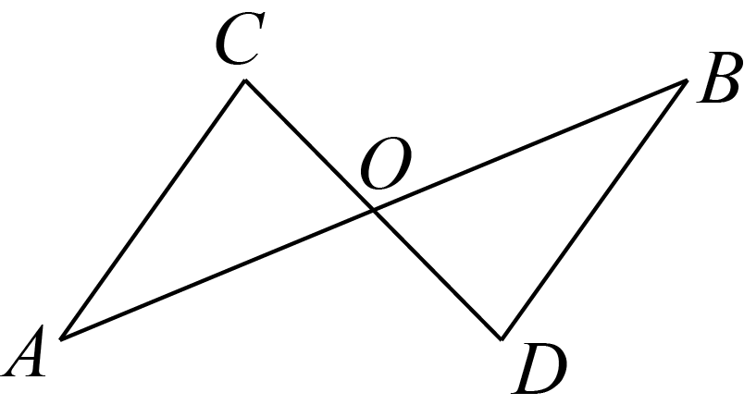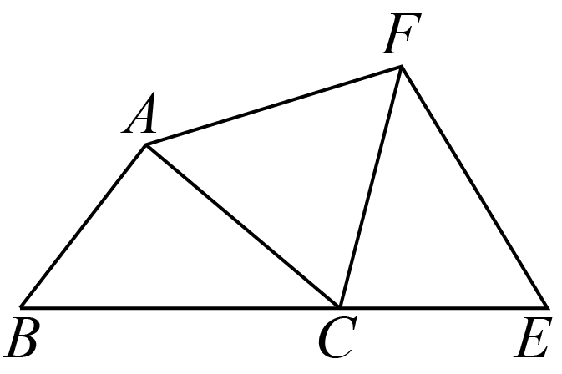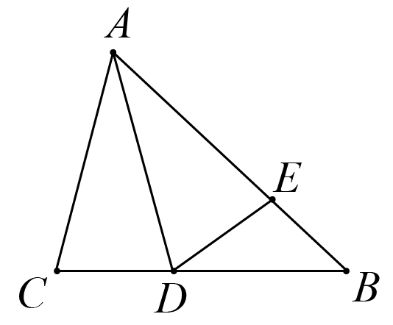

10．如图，点*B*、*C*、*E*在同一条直线上，，，，，则___________．

11．已知，如图，在△*ABC*中，，，cm，*BD*＝3cm，则*ED*的长为________cm．

12．如图,△中， AD、CE分别为△ABC的高，并交于点F，若，则的长为_______.

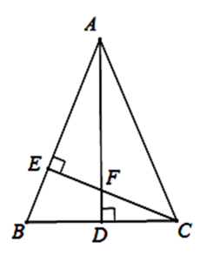 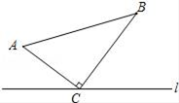

13．如图，在△*ABC*中，∠*ACB*＝90°，*AC*＝5*cm*，*BC*＝12*cm*．动点*P*从*A*点出发沿*A*→*C*的路径向终点*C*运动；动点*Q*从*B*点出发沿*B*→*C*→*A*路径向终点*A*运动．点*P*和点*Q*分别以每秒1*cm*和3*cm*的运动速度同时开始运动，其中一点到达终点时另一点也停止运动，在某时刻，分别过点*P*和*Q*作*PE*⊥*MN*于*E*，*QF*⊥*MN*于*F*．则点*P*运动时间为_____秒时，△*PEC*与△*QFC*全等．

**三、解答题**

14．如图，与中，与交于点，且．求证∶．请将下列证明过程补充完整∶

证明∶在和中，

（________）

_______=_______（对顶角相等）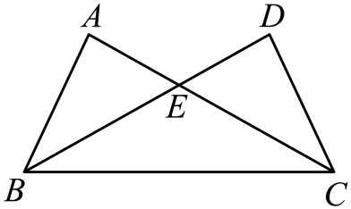

=（________）（已知）

（________）

（_______________）

15．如图，在和中，已知， ， ．

求证：(1)；(2)*.*

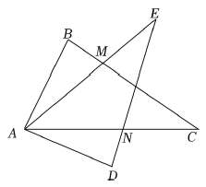

16．如图，已知，，．(1)求证：；

(2)若，求的度数．

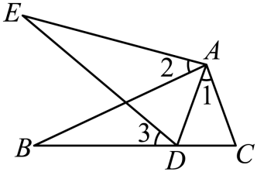

17．在中，，，直线经过点*C*，且于*D*，于*E*．

(1)当直线绕点*C*旋转到如下图所示的位置时，求证：①；②；

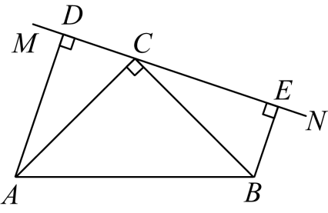

(2)当直线绕点*C*旋转到如下图所示的位置时，试问、、具有怎样的等量关系？请写出这个等量关系，不必证明；

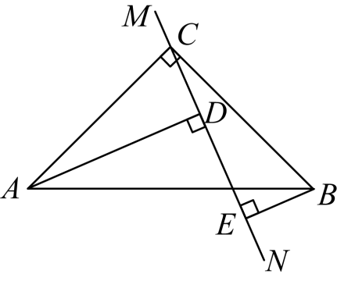

(3)当直线绕点*C*旋转到如图的位置时，试问、、具有怎样的等量关系？请写出这个等量关系，不必证明．

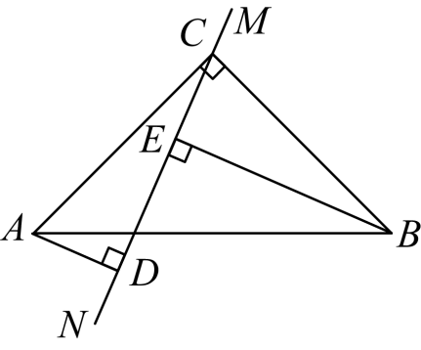

**参考答案：**

1．C

【分析】根据，可得，又，所以添加，根据可证．

【详解】解：应添加，理由如下：

，

．

在和中，

，

，

故选：*．*

【点睛】本题主要考查了平行线的性质以及全等三角形的判定，熟练掌握全等三角形的判定是解题的关键．

2．D

【分析】首先根据题意得到，，然后根据证明．

【详解】∵

∴

∴

∵，

∴

∴在和中



∴，

故选：D．

【点睛】此题主要考查全等三角形的判定，解题的关键是熟知全等三角形的判定定理．

3．C

【分析】由，得,，即可根据全等三角形的判定定理“AAS”证明，则．

【详解】解：，

，，

在和中，

，

，

，

，，

，

，

的长度为4．

故选：C．

【点睛】此题重点考查平行线的性质、全等三角形的判定与性质等知识，正确地找到全等三角形的对应边和对应角并且证明是解题的关键．

4．C

【分析】根据三角形全等的条件进行判断即可．

【详解】解：第一块和第二块只保留了原三角形的一个角和部分边，根据这两块中的任一块均不能配一块与原来完全一样的；第三块不仅保留了原来三角形的两个角还保留了一边，则可以根据来配一块一样的玻璃，应带③去．

故选：C．

【点睛】本题主要考查全等三角形的应用，熟练掌握全等三角形的判定定理是解题的关键．

5．D

【分析】利用证明，得，再根据三角形面积可得的长，从而可得答案．

【详解】∵是的高线，

∴，

∵，

∴，

在和中，

，

∴，

∴，

∵的面积为6，

∴，

∴，

∴，

∴，

故选：D．

【点睛】本题主要考查了全等三角形的判定与性质，三角形的面积等知识，熟练掌握全等三角形的判定与性质是解题的关键．

6．D

【分析】通过证明得到、，的周长，即可求解．

【详解】解：∵平分

∴，

又∵

∴

又∵

∴（AAS）

∴、，

的周长为

，

故选：D，

【点睛】此题考查了全等三角形的判定与性质，解题的关键是掌握全等三角形的判定方法与性质，以及线段之间的等量关系．

7．B

【分析】延长交于，根据垂直的平分线于，即可求出，又知和等底同高，可以证明两三角形面积相等，即可得到的面积．

【详解】解：延长交于，

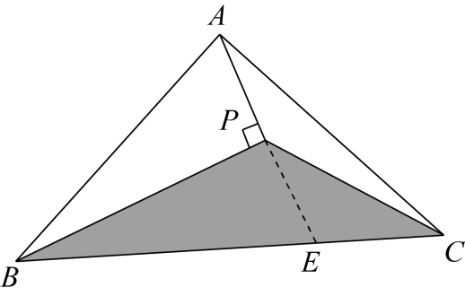

垂直的平分线于，，

又知，，

，

，，

和等底同高

，

．

故选：B．

【点睛】本题主要考查三角形全等判定，三角形面积的知识点．证明出三角形的面积和原三角形的面积之间的数量关系是解题的难点．

8．B

【分析】根据角的和差关系可得∠*AEF*=∠*BAG*，利用*AAS*可证明△*AEF*≌△*BAG*，可得*AF*=*BG*，*EF*=*AG*，同理可证明△*CDH*≌△*BCG*，可得*CH*=*BG*，*CG*=*DH*，即可得出*FH*、*AC*的长，根据实线所围成的图形的面积=*S梯形EFHD*-2*S*△*ABC*，利用梯形和三角形面积公式即可得答案．

【详解】∵*AE*⊥*AB*，*EF*⊥*FH*，

∴∠*AEF*+∠*EAF*=90°，∠*BAG*+∠*EAF*=90°，

∴∠*AEF*=∠*BAG*，

在△*AEF*和△*BAG*中，，

∴△*AEF*≌△*BAG*，

∴*AF*=*BG*=2，*EF*=*AG*=5，

同理可得：△*CDH*≌△*BCG*，

∴*CH*=*BG*=2，*CG*=*DH*=3，

∴*FH*=*AF*+*AG*+*CG*+*CH*=12，*AC*=*AG*+*CG*=8，

∴实线所围成的图形的面积=*S梯形EFHD*-2*S*△*ABC*==32．

故选：B．

【点睛】本题考查了全等三角形的判定与性质，熟练掌握全等三角形判定定理是解题的关键．

9．

【分析】根据三角形全等的判定方法求解即可．

【详解】解：在和中



∴

故答案为：．

【点睛】此题考查了三角形全等的判定方法，解题的关键是熟练掌握三角形全等的判定方法．判定三角形全等的方法有：，，，，(直角三角形)．

10．9

【分析】根据题意证明，然后根据全等三角形的性质进行等量代换即可得到答案；

【详解】解：∵∠*B*=∠*E*=∠*ACF*=60°，

∠*BCA*+∠*ACF*=∠*CFE*+∠*E*，

∠*ACF*+∠*ECF*=∠*B*+∠*BAC*

∴∠*BCA*=∠*CFE*

∠*BAC*=∠*ECF*





∴

∴*BC*=*EF*，*AB*=*CE*

∴*BE*=*BC*+*CE*=*EF*+*AB*=5+4=9

【点睛】本题考查了全等三角形的判定及性质，涉及了三角形的外角定理等知识，掌握相关知识并熟练使用，同时注意解题中需注意的事项是本题的解题关键．

11．2

【分析】根据线段的和差关系可得*CD*的长，利用*ASA*可证明△*ACD*≌△*AED*，可得*CD*=*ED*，即可得答案．

【详解】∵cm，*BD*＝3cm，

∴*CD*=*CB*-*BD*=2cm，

在△*ACD*和△*AED*中，，

∴△*ACD*≌△*AED*，

∴*ED*=*CD*=2cm，

故答案为：2

【点睛】本题考查全等三角形的判定与性质，全等三角形常用的判定定理有：*SSS*、*SAS*、*ASA*、*AAS*、*HL*，注意，应用*SAS*时，角必须是两边的夹角；*AAA*和*SSA*不能判定两个三角形全等，熟练掌握并灵活运用适当的判定方法是解题关键．

12．3cm

【分析】根据45°可得相等的角，得出全等三角形，利用BC长度代替AF长度.

【详解】证明：在△ABC中，

∵∠BAC=45°，CE⊥AB，

∴AE=CE，∠EAH=∠ECB，

在△AEH和△CEB中，



∴△AEF≌△CEB（ASA），

∴AF=BC，

∵cm，

∴BC=3=AF.

【点睛】本题考查了全等三角形，等腰直角三角形的判定和性质，将待求问题转化成易求问题.

13．或．

【分析】根据题意化成二种情况,根据全等三角形的性质得出CP=CQ,代入得出关于t的方程,求出即可.

【详解】解:由题意得分为二种情况:

如图1, 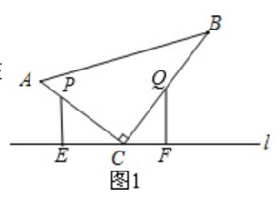

P在AC上,Q在BC上,

PE⊥l,QF⊥l,∠PEC=∠QFC=90,

ACB=90,

∠EPC+∠PCE=90,∠PCE+∠QCF=90,

∠EPC=∠QCF,

则△PCE≌△CQF,

PC=CQ,

即5-t=12-3t,解得t=;

当P、Q均在AC上的时候，此时4＜t＜5，

如图：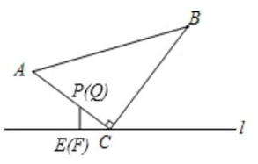

AP=5-t，CQ=3t-12，

5-t=3t-12，解得t=；

故答案为:或.

【点睛】本题考查了全等三角形的判定和性质的应用,注意:全等三角形的判定定理有SAS,ASA,AAS,SSS,全等三角形的对应边相等.

14．（已知），（对顶角相等），（已知），（AAS），（全等三角形的对应边相等）

【分析】根据AAS证明，即可得答案．

【详解】解：在中，

（已知）

（对顶角相等）

（已知）

（AAS）

（全等三角形的对应边相等）．

【点睛】本题考查了全等三角形的判定与性质，解题的关键是证明．

15．(1)见解析

(2)见解析

【分析】（1）通过 证明三角形全等即可得证；

（2）通过得出，通过 证明三角形全等即可得证．

【详解】（1）证明：∵，

∴，即，

在和中



∴；

（2）证明：由（1）知，

∴，

在和中



∴

∴，

∵，

∴，

∴

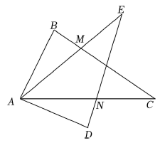

【点睛】本题考查了全等三角形的判定和性质，熟练掌握全等三角形的判定方法是解题关键．

16．(1)见解析

(2)

【分析】（1）先根据和角的和差可得，然后运用即可证明结论；

（2）根据已知可得，然后根据三角形外角的性质可得即可．

【详解】（1）证明：∵

∴，即

在和中



∴．

（2）解：如图：∵

∴

∵，，

∴．

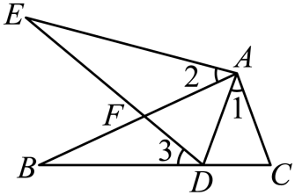

【点睛】本题主要考查了全等三角形的判定、三角形外角的性质等知识点，灵活运用全等三角形的判定定理是解答本题的关键．

17．(1)①见解析；②见解析

(2)

(3)

【分析】（1）①用证明即可；

②根据全等三角形的性质，得出，，进而得出；

（2）先证明，可得，，进而得出；

（3）先证明，可得，，进而得出．

【详解】（1）证明：①∵，，

∴，

∵，

∴，，

∴，

在和中，

∵ ，

∴；

②∵，

∴，，

∴．

（2）解：．

∵，，

∴，

∵，

∴，，

∴，

在和中，

∵，

∴，

∴，，

∴．

（3）解：．

∵，，

∴，

∵，

∴，，

∴，

在和中，

∵，

∴，

∴，，

∴．

【点睛】本题主要考查了全等三角形的判定与性质，垂线的定义，余角的性质．解题的关键熟练掌握三角形全等的条件，证明．